长江大保护时空大数据云平台建设方案研究

* 报告直接引用本报告样式，严禁使用或引用其他报告样式或模板
* 报告章节编号请严格遵照我院质量管理文件要求：

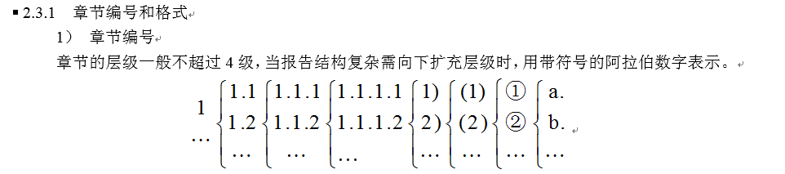

报告中单位统一用英文（m km m2 m3 hm2等），出现表、图的地方，正文中应写见表1.1-1、图1.1-1等



二零二零年九月

# 绪论（张钟海）

## 研究背景

## 研究意义

## 研究现状

### 长江流域信息化平台研究现状

#### 感知体系

##### xx

（1）xx

### 时空大数据云平台研究现状

### 研究现状总结

## 研究目标、内容及技术路线

### 研究目标

### 研究内容

### 技术路线

## 考核指标与完成情况

xx图

xx表

# 长江大保护时空大数据云平台建设需求分析

## 引言

## 长江流域管理涉及主要单位部门及其职责

## 长江流域信息化建设现状及存在的问题

## 长江大保护时空大数据云平台服务对象及范围

## 长江大保护时空大数据云平台业务需求

## 长江大保护时空大数据云平台功能需求

## 长江大保护时空大数据云平台数据需求

## 长江大保护时空大数据云平台安全需求

## 长江大保护时空大数据云平台性能需求

## 长江大保护时空大数据云平台非功能需求

## 长江大保护时空大数据云平台建设目标及原则

# 长江大保护时空大数据云平台标准体系构建

## 时空大数据云平台标准体系（匡欢）

### 总体研究流程

构建标准体系是运用系统论指导标准化的一种方法。构建标准体系主要体现为编制标准体系结构图和标准明细表，提供标准统计表、编写标准体系编制说明，是开展标准体系建设的基础和前提工作，也是编制标准、修改规划和计划的依据。标准体系表是一定范围内包含现有、应有和预计制定标准的蓝图，是一种标准体系模型。总体研究流程如下：

##### 确定标准化方针目标

1. 了解标准化所支撑的业务战略;
2. 明确标准体系建设的愿景、近期拟达到的目标;
3. 确定实现标准化目标的标准化方针或策略、指导思想、基本原则；
4. 确定标准体系的范围和边界。

##### 调查研究

开展标准体系的调查研究，通常包括：

1. 标准体系建设的国内外情况；
2. 现有的标准化基础，包括已制定的标准和已开展的相关标准化研究项目和工作项目；
3. 存在的标准化相关问题；
4. 对标准体系的建设需求;

##### 分析整理

根据标准体系建设的方针、目标以及具体的标准化需求，借鉴国内外现有的标准体系的结构框架，从标准的类型、专业领域、级别、功能、业务的生命周期等若干不同标准化对象的角度，对标准体系进行分析，从而确定标准体系的结构关系。

##### 编制标准体系表

编制标准体系表，通常报告：

1. 确定标准体系结构图

根据不同维度的标准分析的结果，选择恰当的维度作为标准体系框架的主要维度，编制标准体系结构图，编写标准体系结构的各级子体系、标准体系模块的内容说明。

1. 编制标准明细表

收集整理拟彩的国际标准、国家标准等外部标准和本领域已有的内部标准，提出近期和将来规划拟制定的标准列表，编制标准明细表。

1. 编写标准体系编制说明

标准体系表编制说明的内容一般包括：

1. 标准体系建设的背景；
2. 标准体系的建设目标、构建依据及实话原则；
3. 国内外相关标准化情况综述；
4. 各级子体系划分原则和依据；
5. 各级子体系的说明，包括主要内容、适用范围等；
6. 与其他体系交叉情况和处理意见；
7. 需要其他体系协调配套的意见；
8. 结合统计表，分析现有的标准与国际、国外的差距和薄弱环节，明确今后的主攻方向；
9. 标准制修订规划建议；

##### 动态维护更新

标准体系是一个动态的系统，在使用过程中应不断优化完善，并随着业务的需求、技术发展的不断变化进行维护更新。

### 初步分析

长江流域信息化的研究和建设取得了较大进展，沿长江流域的水利外网、水利专网、防汛骨干网、电子政务网已基本建成。各类雨量站、水位站、水情、旱情、水质站、取水口与排污口视频监测站也逐步完善，水情监测系统、防汛抗旱系统、水资源监控能力建设等核心业务应用日趋丰富。但各应用系统多局限于某个区域、部门或者业务，且存在信息资源共享困难、缺少业务协同、信息化管理机制体制不健全等问题。在长江大保护的背景下，长江流域已有信息化系统难以满足长江流域科学管理的需求，迫切需要一个统一管理平台来支撑长江大保护背景下的综合管理。

当前长江大保护时空大数据相关的系统存在以下问题：

1. 数据分散

当前长江大保护系统均采用物理硬件独立部署，增加了管理的复杂度，导致各系统成为信息孤岛，不能即时共享信息。同时由于历史原因，应用系统使用的数据库包括ORACLE、MYSQL、PROGRESQL、SQLSERVER等，并且相同的数据库使用的版本不同，数据无法集中管理，综合利用率不高，维护人员工作负担重。

1. 硬件设备老化

长江大保护应用系统设备投入使用年限过长，高比例的服务器存储设备在线运行超过5年，大部分已运行3年，设备老化的问题，越来越影响到业务系统的处理能力，无法满足现有的需求。

1. 资源利用率低

由于各应用系统独立部署，每个应用按照峰值进行硬件资源配置，导致大量的硬件资源并没有合理高效经济的利用。并且由于系统独立，分布在各单位，各部门，导致数据不能集中，与数据的挖掘设置了屏障。

1. 运维成本高

由于每个单位或部门建立了自己的应用系统，采用了专用的服务器、网络、操作系统、数据库、存储等软硬件系统，导致了场地投入、机柜投入、制冷设备投入、硬件投入、运维人员投入的重复投入，导致运维成本高。

1. 安全配置不足

当前的安全防御系统主要实现在物理服务器的场景，无法满足业务系统虚拟化的场景，无法实现应用层安全防御。

1. 运行风险高

为了满足政策法规、部门规章对于应用系统的安全性与合规性要求，运维人员进行了大量的工作以保证要求，但由于数量和业务众多，导致这一目标在实际当中难以实现。并由于运维人员的技术水平、工作效率上的差异，硬件条件的区别，导致实施结果存在很大的差异，从而带来各种风险。

1. 部流程多、上线周期长

随着经济的发展，系统需求的不断演进，需要购置新的服务器，导致需要计划部门、采购部门、维护部门等参与，由于各部门的进度和流程不一致，经常导致部署流程多、上线周期长。

因此制定一套长江大保护时空大数据云平台标准体系很有必要性、迫切性、指导性、规范性作用。

结合需求、当前长江大保护信息化发展水平、未来发展需要，长江大保护时空大数据云平台标准体系包括政策法规、基础标准、专用标准大三模块。

### 编制方法

1. 制定工作计划
2. 任务分析与理解

理清编制目标和任务要求是做好标准制订的前提和基础。标准制订团队在负责人组织下共同参与学习讨论，对所要编制的标准总体目标和任务进行充分的讨论和深入理解，讨论过程都发表意见，统一了认识，形成了一个全面的共识。

1. 工作任务分解

对工作任务进行细化和拆分，分解到相对独立的子项任务。分解不能出现漏项，也不能包含不在任务范围之内的任何技术和要求。工作任务分解编制成了树形的电子文档。

1. 编制工作计划

工作计划内容包括：标准制度的总体目标和分项工作目标及阶段工作目标;任务的描述和质量要求;完成任务的支持条件;时间节点;责任人和配合人;形成了正式的文件。

1. 资料和信息的收集
2. 确定收集范围

依据标准编制的计划要求确定完成工作任务需要的相关资料和信息的范围、调研的对象、调研的方式、预设调研的题目，列出题纲。对调研的内容要依据编制原则的要求分裂出具体的调研点。

1. 调研方法

在调研阶段，为了标准制订的规范、全面、科学，收集信息采用现场调研、专家调研和文献查阅相结合的方式。

1. 信息处理

每一次的调研都编写了调研报告，完成调研后，将所有的资料和信息进行了汇总，分门别类的进行归纳总结，形成了最后的调研报告。

1. 信息分析

信息分析是为了全面的了解现状，包括国内外、行业内外的情况。在此过程中，一方面是找寻长处和不足，及存在的共性问题，另一方面通过对长江大保护时空大数据相关资料的学习，清楚明确对于时空、大数据、云平台三者相互之间的关系及相关技术的要求;再一方面对收集国内外、行业内外的相关标准特点进行分析，总结优劣，并与现状进行对比，确定需要改进的地方。对于信息分析过程中发现的潜在问题和不完善的地方，进行补充针对性的调研或信息的收集。

1. 标准的编写
2. 标准编写采取分工编写共同讨论的方法。团队中每个人按各自熟悉的领域和专业特长，起草标准时充分发挥了组员的特长。共同讨论是为了多角度看问题，力争表述准确，用词规范，逻辑严谨。
3. 标准编写的内容全面的遵守了标准编写的原则，充分体现行业特点。
4. 对于长江大保护云平台现状存在的不足进行改善时，充分借鉴国内外、行业内外的先进经验，借鉴时十分清楚其规定的核心思想和要义。对相关内容完全适用的进行引用，与实际情况不同的不可直接引用，但借鉴他们的思想进行部分的吸收或转换表达方式。
5. 意见征询

标准起草后，为避免编写团队囿于经验、知识和能力方面的不足等客观存在的因素，造成标准编写存在缺陷、漏洞或错误，在行业内进行意见的征询。

1. 征询意见广泛

意见的征询做到较广泛，行业内相关单位，行业外信息化水平高的公司或单位，行业相关的高校，及相关领域的专家。

1. 反馈意见认真对待

反馈结束后，对反馈的意见进行了学习和讨论，采纳好的建议对标准进行改进和完善。

### 规范设计

1）标准体系编码规则

依据编制原则和编制需求，结合长江大保护时空大数据云平台建设特点，制定长江大保护时空大数据云平台标准体系表编号规则，对列入技术标准体系中的每一项技术标准均赋予唯一的标准编号。编号规则采用结构编码+标准序列号的组合方式：

（1）结构编码分为：类别编号、子类别编号，每级结构编号由两位数字组成，当类别结构或专业结构需要扩充，可在已有结构编号基础上进行编号递增扩充，最多可扩充至99，当层级空缺时用“00”表示；

（2）标准序列号由三位数字组成，数字递增编码，当标准序列号需要递增，可在已有标准序列号基础上进行编号递增扩充，每级结构中的标准号最多可扩充至999。

2）标准体系结构表及说明

|  |  |  |  |
| --- | --- | --- | --- |
| 编码 | 类别 | 子类别 | 说明 |
| 01 | 政策法规 |  |  |
| 01.01 |  | 国家法律法规 |  |
| 01.02 |  | 地方条例法规 |  |
| 02 | 基础标准 |  |  |
| 02.01 |  | 顶层设计 |  |
| 02.01 |  | 术语 |  |
| 03 | 专用标准 |  |  |
| 03.01 |  | 物联感知 |  |
| 03.02 |  | 网络传输 |  |
| 03.03 |  | 基础设施 |  |
| 03.04 |  | 数据资源 |  |
| 03.05 |  | 基础支撑 |  |
| 03.06 |  | 业务应用 |  |
| 03.07 |  | 信息化管理 |  |
| 03.08 |  | 信息安全 |  |
| 03.09 |  | 运维管理 |  |

长江大保护时空大数据云平台标准体系分类说明

### 成果内容

标准体系主要成果包括：标准体系结构图、标准明细表、标准统计表、标准体系编制说明。

#### 标准体系结构图

长江大保护标准体系结构图，如下图所示，分为:

1. 政策法规，包括：国家法律法规和地方条例法规，用于指导长江大保护云平台的工作的开展，确保系统建设在合规合法的前提下有序推进。
2. 基本标准，包括：顶层设计和术语，用于总体指导云平台工作开展。
3. 专用标准，包括物联感知、网络传输、基础设施、数据资源、基础支撑、业务应用、信息化管理、信息安全、运维管理。其中数据资源包括：数据分类与编码、数据存储模块、数据管理，用于规范统一相关模块的工作开展。

标准体系结构图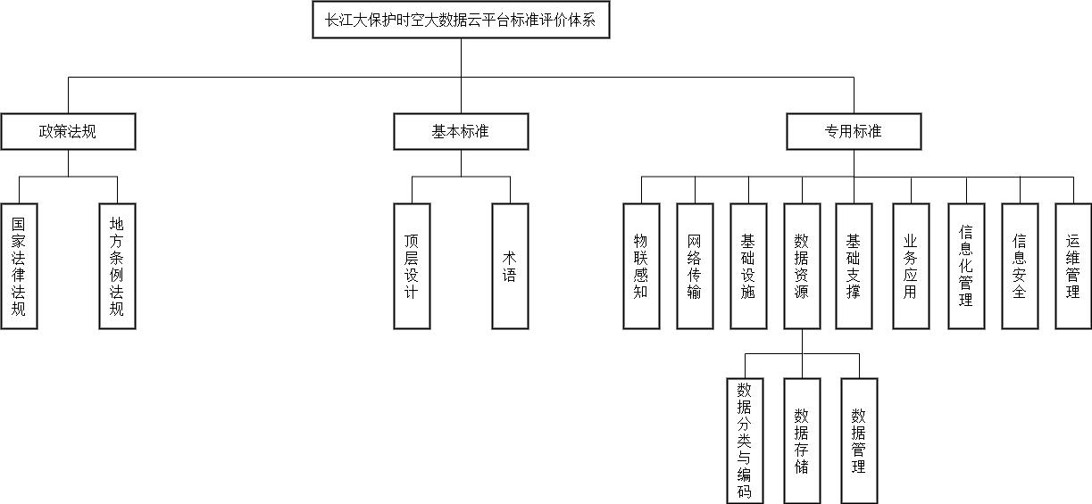

#### 标准明细表

#### 标准统计表

## 时空大数据云平台顶层设计（张钟海）

### 总体研究流程

### 初步分析

### 编制方法

### 规范设计

### 成果内容

## 时空大数据云平台术语（张亚）

### 总体研究流程

### 初步分析

### 编制方法

### 规范设计

### 成果内容

## 时空大数据云平台共享交换数据服务目录（魏然）

### 总体研究流程

### 初步分析

### 编制方法

### 规范设计

### 成果内容

# 长江大保护时空大数据云平台数据资源建设

## 资源汇聚（魏然）

### 主要时空数据资源

#### 基础时空数据

#### 公共专题数据

#### 物联网实时感知数据

#### 互联网在线抓取数据

### 资源汇聚方式

### 数据库设计

#### 总体设计

#### 逻辑设计

#### 概念设计

#### 物理设计

## 空间数据处理（张钟海）

### 处理原则

### 处理流程

### 处理方法

## 数据引擎（魏然）

### 引擎架构

研究矢量数据、影像数据在云平台中的组织和索引方式，提出一个私有云的地理数据存储体系，帮助用户在线调用现成的时空大数据中的数据

### 属性数据存储及索引

### 矢量数据存储及索引

### 影像数据存储及索引

### 数据安全设计

## 分布式管理系统开发（张钟海）

### 设计原则

### 系统架构

### 系统划分

### 模块设计

#### 动态数据获取

#### 数据管理

#### 分析量测

#### 模拟推演

#### 大数据挖掘

#### 大数据管理

### 接口设计

#### 外部接口

#### 内部接口

# 长江大保护时空大数据云平台运行环境保障

## 时空大数据运行服务设计（张亚）

### 设计原则

### 总体设计

### 数据资源管理

### 资源可视化管理

### 服务引擎设计

### 云端部署

## 云平台运行服务设计（匡欢）

### 设计原则

长江大保护云平台结合当前长江大保护信息化存储的问题和未来发展需要，在设计当中，遵守以下原则：

1. 先进性

广泛采用虚拟化、自动化调配等先进技术或模式，确保先进技术与应用模式的有效与适用。

1. 可扩展性

云平台支持资源应能根据业务应用工作负荷需求进行伸缩，这样性能及与服务水平的符合性保持适当。在系统进行容量扩展时，只需要增加相应数量的硬件设备，并在其上部署相应的资源调度管理软件和业务应用软件，即可实现系统扩展。

1. 成熟性

采用成熟的技术手段实现各种功能，满足相关部门的业务要求。

1. 开放性与兼容性

开放性本身有两个含义：源代码开放和标准开放。源代码开放，可以拥有完全的掌控，可以修改或增加新地功能满足自身的需求;标准开放意味着可以通过各种符合标准的产品构成自己的云平台方案。

采用业界通用的服务器，能够兼容主流的操作系统，虚拟化软件，及应用程序，降低使用、管理、运维等成本。

1. 可靠性

充分考虑系统的高可用，系统在出现高并发达到瓶颈、出故障等问题时，能够较自动化进行伸缩、重启、切换、迁移，使得用户无感知，保证业务的稳定高效的运维，提高用户体验。

1. 安全性

必须高度的防范网络入侵攻击、病毒感染，也需要对内部人员权限的管理，确保信息安全和私密性。

1. 统一管理与自动化

实现系统的按需运营，多种服务的开通，这依赖于对计算、存储、网络资源的调度和分配，同时提供用户管理、组织管理、工作流管理等。从IT资源的申请、审批到分配部署的智能化。管理系统不仅要实现对传统物理资源和新的虚拟资源进行管理，还要从全局而非割裂地管理资源。

1. 标准规范化原则

在云平台的建设、运维过程中，将依据国际、国内相关标准，避免彩私有的协议与标准，而导致互通困难。同时通过遵循统一的标准，实现资源共享、业务协同、安全可靠运转奠定坚实的基础。

1. 开放接口

为保证服务器、存储、网络等资源能够被虚拟化运营平台良好的调度与管理，提供开放的API接口，能够通过API接口、命令行脚本实现对设备的配备与策略的下发联动。同时云平台提供开放的API接口，未来可以在这些接口的基础上进行再开发，实现面向虚拟化的数据中心管理平台。

### 总体设计

长江大保护时空大数据云平台使用四层架构设计，分别是SaaS应用层、DaaS数据层、Paas平台层以及IaaS基础设施层。实现高可用架构的统一资源池、统一的云管理平台、运维体系、流程和工具、安全体系。达到IT资源统一云化、科研环境平台化、业务应用服务化、运维管理自动化的云计算设计目标。

本文通过研究虚拟化技术、开源PaaS平台设计思想、代码管理和持续集成的流程管理，为中小企业提供便捷可行的We b应用生命周期管理方案。经过开发和完善，已成功在一家中型金融证券公司试点上线，使用云平台构建高可用的服务接口API（Application Programming Interface，应用程序编程接口）对外提供计费服务，对内支撑后台开发；同时采用云平台的托管能力，部署代码管理系统、博客系统、云盘系统等多个系统，自动化程度高，可节省大量运维的劳动力，有效支撑内部研发和办公。目前平台正在改良和优化，下一步将持续研究采用更轻量级的Docker容器代替目前IaaS环境、加强平台服务组件的监控形成企业平台闭环。

总体设计架构基于OpenStack、KVM虚拟化以及分布式存储技术，对各个功能组件经过深度优化开发，为业务系统提供基础承载平台。

对底层服务器硬件及存储硬件进行统一规划部署，并进行资源整合，通过在硬件之上构建虚拟化平台，提供统一的计算资源池、网络资源池、存储资源池。

IaaS层通过OpenStack Nova、等

**资源抽象**：使用资源抽象的方法，能更好的调度和管理物理资源。

**负载管理**：通过负载管理，不仅能使部署在基础上设施上的应用运能更好地应对突发情况，而且还能更好的利用系统资源。

**数据管理**：对云计算而言，数据的完整性，可靠性和可管理性是对Iaas的基本要求。

**资源部署**：也就是将整个资源从创建到使用的流程自动化。

**安全管理**：IaaS的安全管理的主要目标时保证基础设置和其提供资源被合法地访问和使用。

**计费管理**：通过细致的计费管理能使用户更灵活地使用资源。

实现了云GIS集群、云服务器、云GIS数据库、云存储、云桌面等功能，使得广州市各委办局的业务用户无需购买服务器、GIS平台等基础的软硬件环境，也无需进行复杂的配置，即可在数分钟内创建一个行业GIS应用系统。

云计算具有弹性伸缩、按需访问、资源池化、成本低廉的计算资源等优势

以数据密集、时空密集、计算密集、并发密集为特征的云GIS技术逐渐成为当前GIS领域的研究热点[3]，而云计算具有弹性伸缩、按需访问、资源池化、成本低廉的计算资源等优势，云计算与GIS结合为解决当前GIS面临的问题提供了新思路。云GIS具有与云计

算相似的服务模式：基础设施即服务（Infrastructure as a Service，IaaS）、平台即服务（platform as a Service，PaaS）、软件即服务（software as a Service，SaaS）、 数据即服务（Data as a Service，IaaS）； 云GIS基于云计算的基础设施构建，其部署模式有公有云、私有云和混合云，云GIS继承了按需服务、跨网络访问、资源池化、动态可伸缩、按使用付费的技术特征。

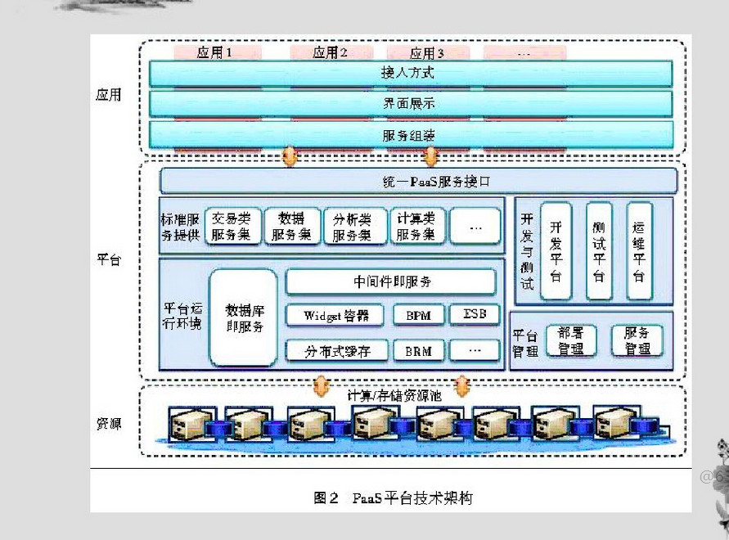

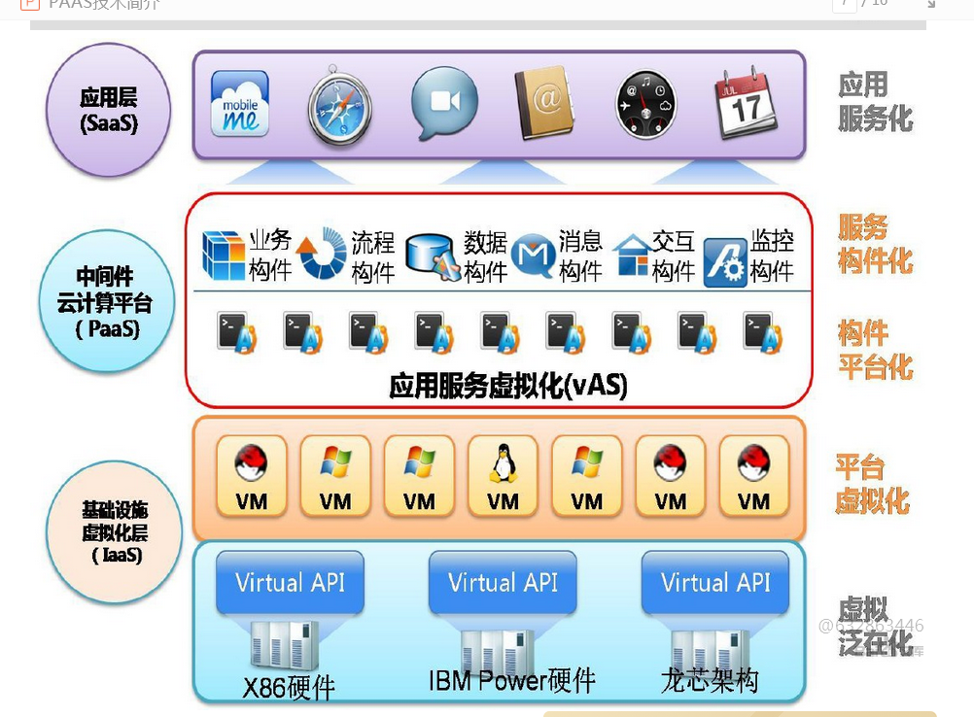

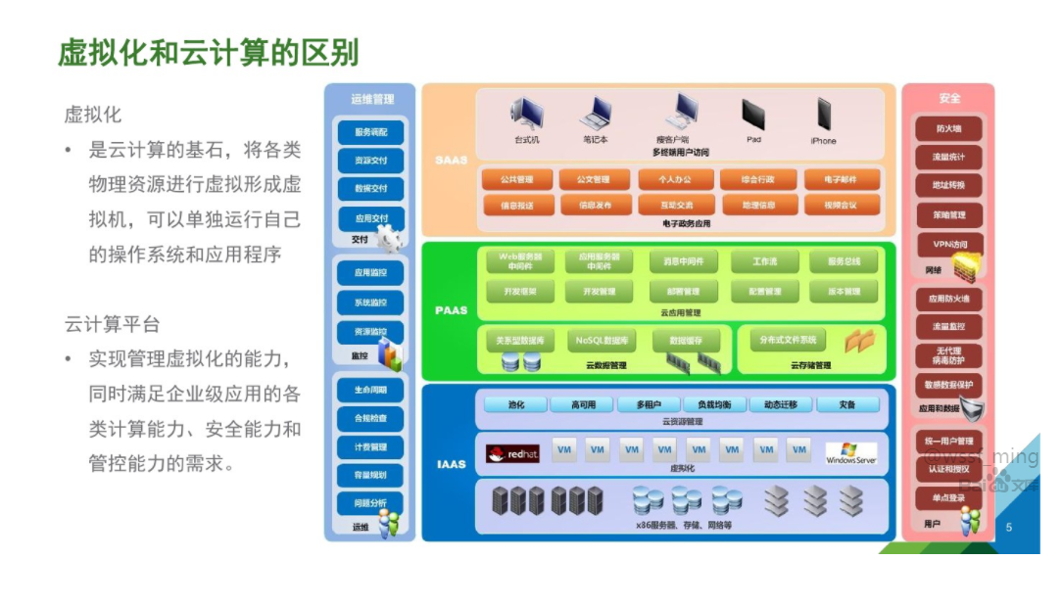

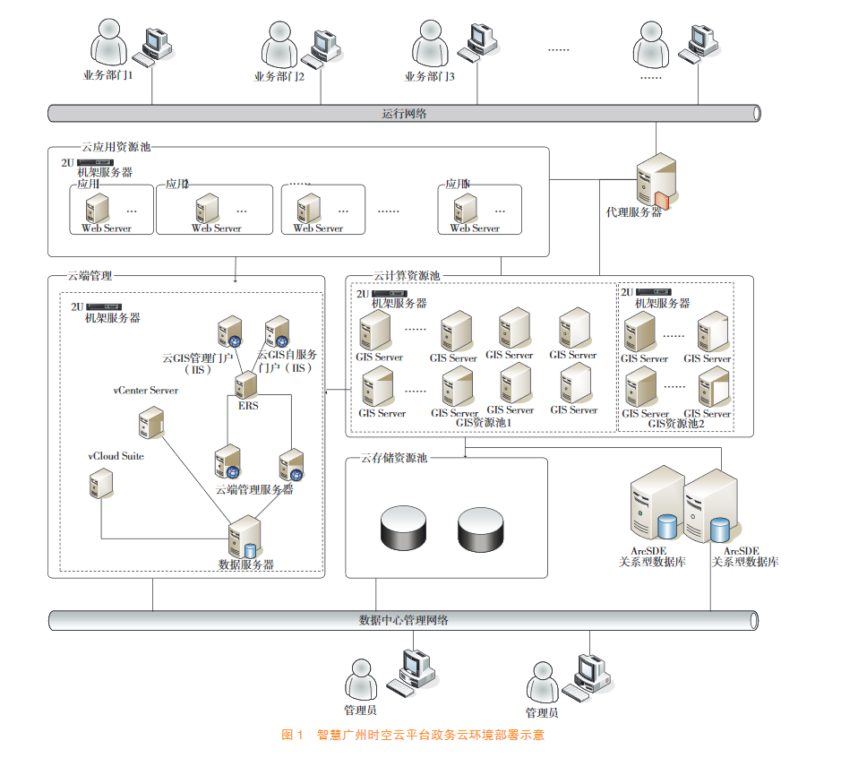

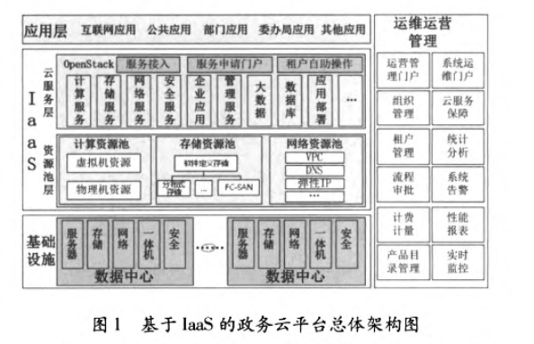

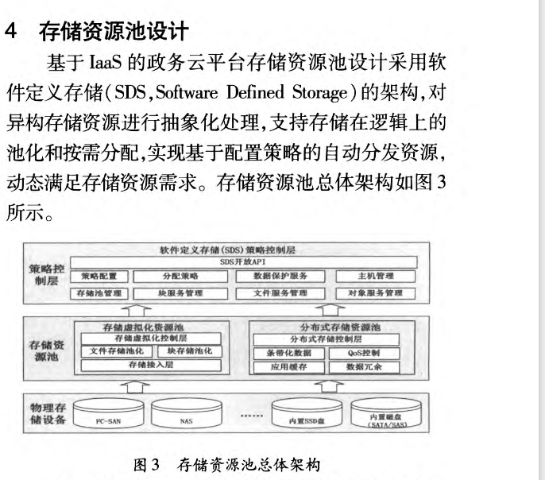

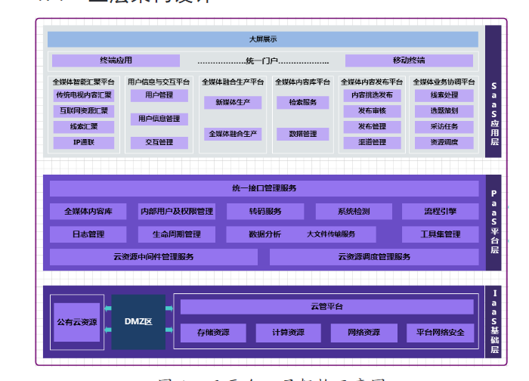

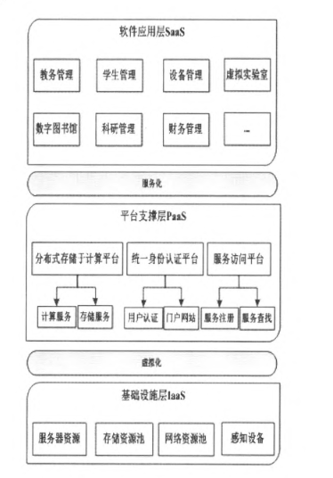

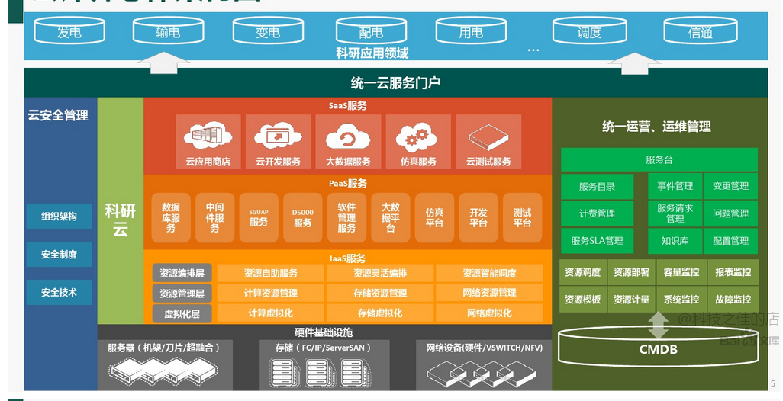

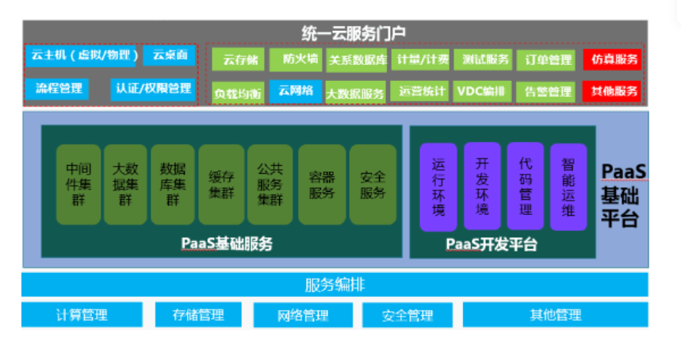

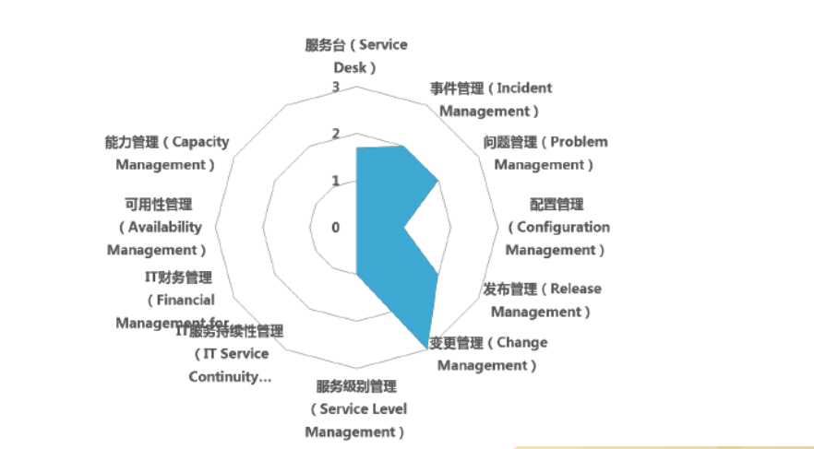

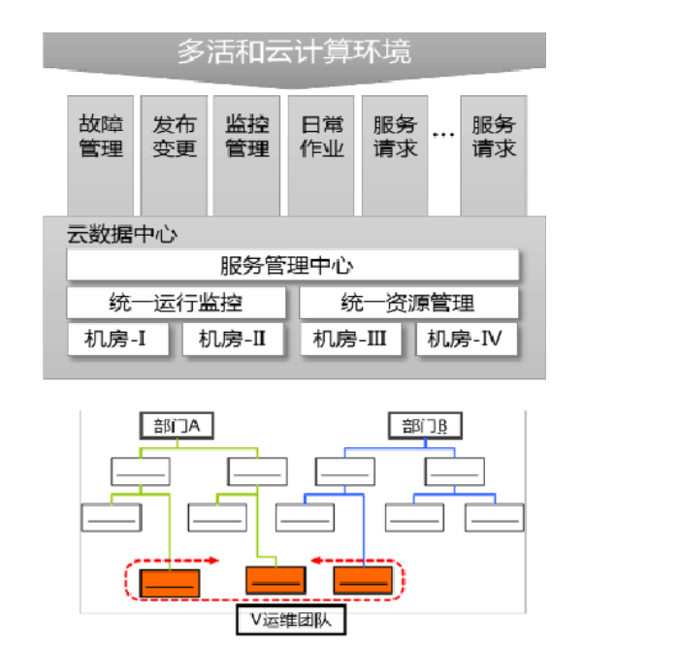

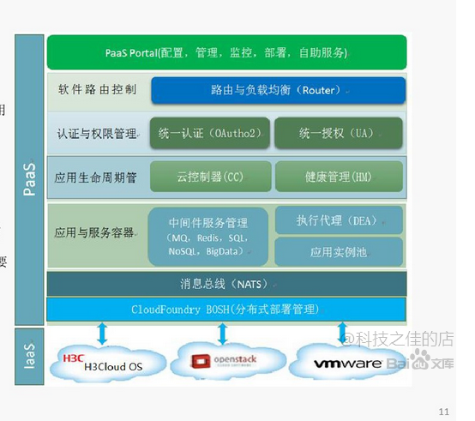

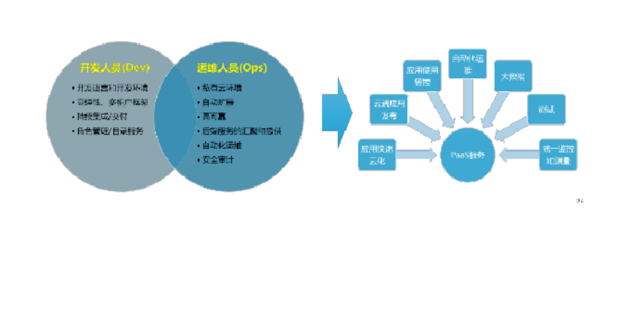

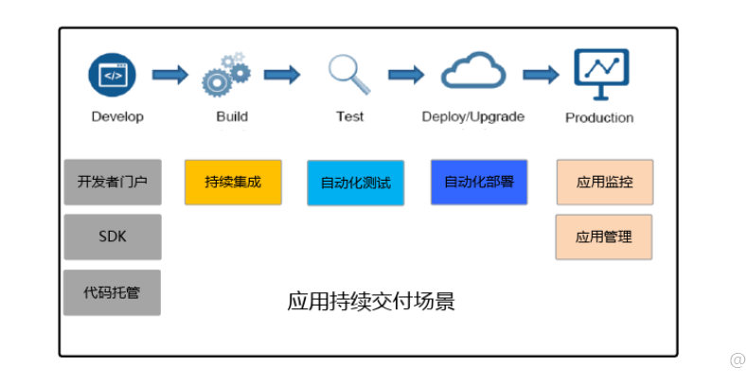

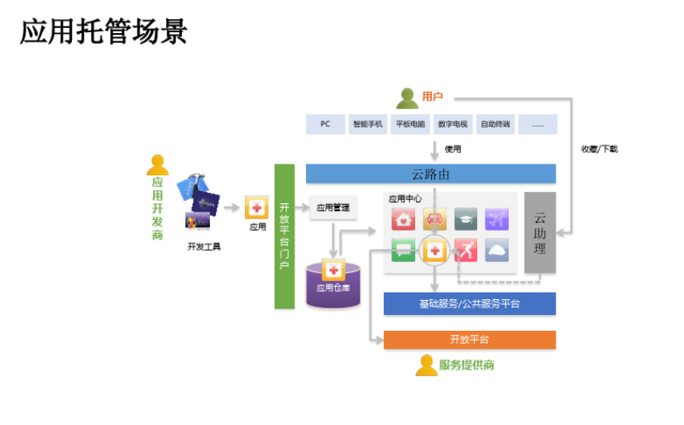

### IaaS层设计

基础架构即服务 (IaaS，Infrastructure as a Service) 提供托管的 IT 基础架构，供用户调配处理能力、存储、网络和其他基础计算资源。IaaS 提供运行并管理此基础架构，用户可以在此基础架构上运行选择的操作系统和应用程序软件。

IaaS是基础层，在这一层，通过虚拟化、动态化将IT基础资源（计算、网络、存储）聚合形成资源池。资源池是计算能力的集合，终端用户可以通过网络获得自己需要的计算资源，运行业务系统。这样用户不需要自己建设基础设施，通过申请即可使用这些资源。

IaaS 基础层。作为云计算应用基础 ，资源池化、标准化和自动化是其三大特征。主要的用户是系统管理员 ，将虚拟机或者其他资源作为服务提供给用户。能够保证具备很好的可管理性 ，可更好地调度和管理物理资源 ，保证基础实施高效率的运行。IaaS 基础能力包含 ：计算能力、存储能力、网络能力、管理能力。这些集中在云端能力对终端用户来说是透明的 ，是平台核心和基础。

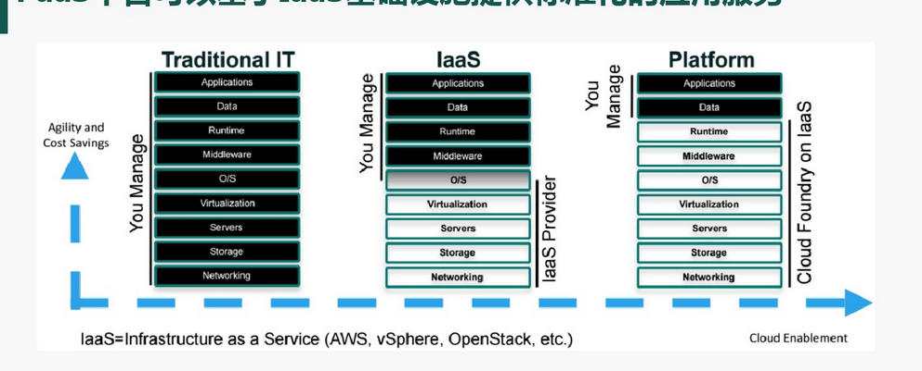

### DaaS层设计

数据即服务（DaaS，Data as a Service）是指与数据相关的任何服务都能够发生在一个集中化的位置，如聚合、数据质量管理、数据清洗等，然后再将数据提供给不同的系统和用户，而无需再考虑这些数据来自于哪些数据源。

### PaaS层设计

平台即服务 (PaaS，Platform as a Service) 提供在集成式云环境中开发、测试、运行和管理 SaaS 应用程序所需的基础架构和计算资源。拥有 Internet 连接的任何人都可以参与并开发基于云的解决方案，而不必寻找、购买和管理硬件、操作系统、数据库、中间件以及其他软件。大多数PaaS 供应商都可以提供比传统编程工具更易于使用的JavaScript、Adobe Flex 和 Flash 等工具。用户不必拥有或控制开发环境，但却能真正地控制他们在其中开发和部署的应用程序。

Paas建设达到以下目标：快捷供给业务系统所需的平台资源、快速进行应用平台部署和升级、提高应用开发和团队沟通效率、统一开放和生产环境配置、统一平台监测和运维。

PaaS 平台层。构建在 IaaS 基础层上 ，把软件开发、测试和部署环境以服务方式对外进行提供。PaaS 平台层为各业务提供包括中间件、数据库、操作系统、开发环境等在内的软件栈 ，允许进行应用远程开发、配置、部署。PaaS 平台层作为云平台关键层 ，可根据电视业务特征定义平台级服务 ，在协调统一平台各厂商接口标准后 ，可以智能流程引擎为核心进行业务串接。

PaaS 平台是基于底层不同云基础资源之上面向全媒体业务的一个开放、可运营、可动态扩展、易运维的云服务平台。要求实现对不同云基础资源统一化管理、媒体资源统一化服务、第三方工具快速集成管理、应用产品快速部署管理、统一用户和应用管理、统一公告管理、平台运行状态实时监控等。为保证平台通用性 ，不受 IaaS 层限制 ，通过打造 PaaS 平台 ，实现对所有 IaaS 层基础服务统一封装和协议转换 ，适配不同云服务提供商的开发接口 ，为上下层平台提供一个标准化开发运行环境。

大数据分析引擎大数据分析引擎作 PaaS 平台基础服务能力 ，与转码、快编等视频处理能力处于 PaaS 平台核心应用层 ，可与 PaaS 平台消息引擎、用户管理、媒体资源管理、运营管理、基础服务能力管理、云管理中间件无缝结合 ，为 SaaS 层业务系统提供统一的数据处理能力 ，大幅提升 SaaS 层业务系统数据处理效率。

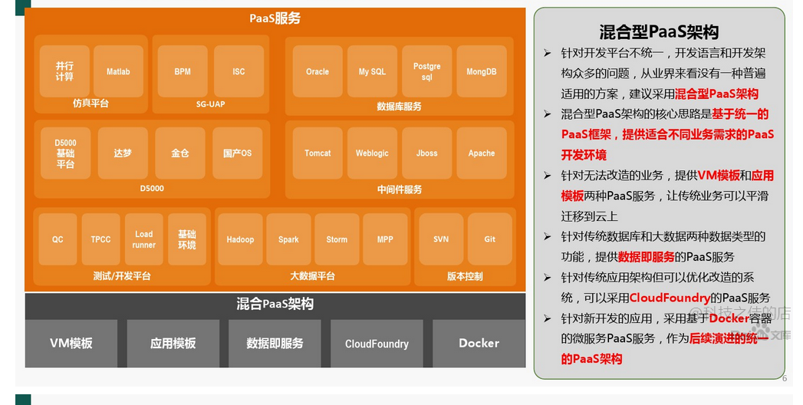

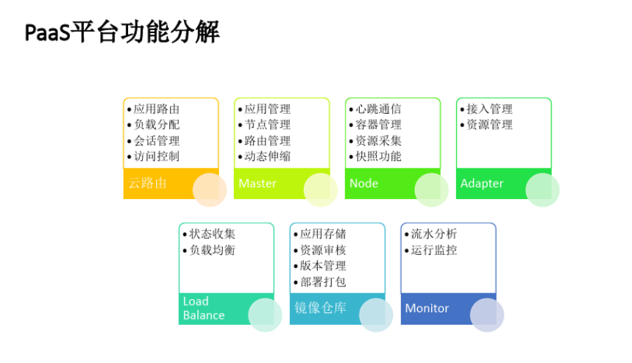

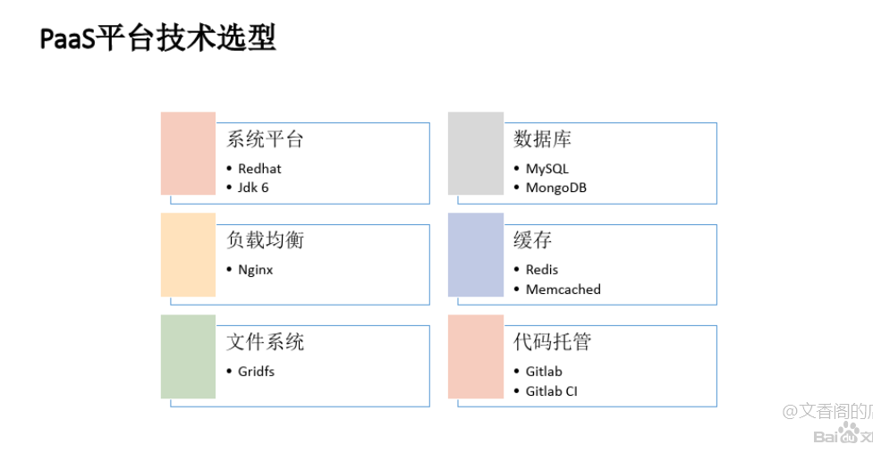

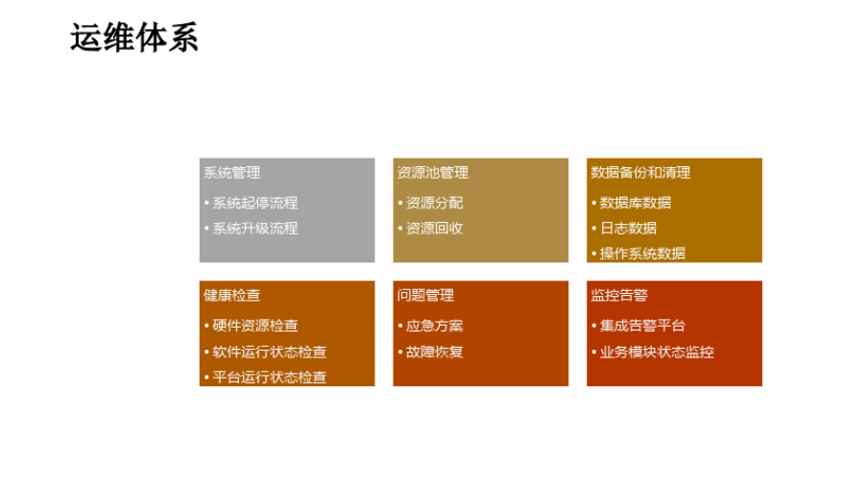

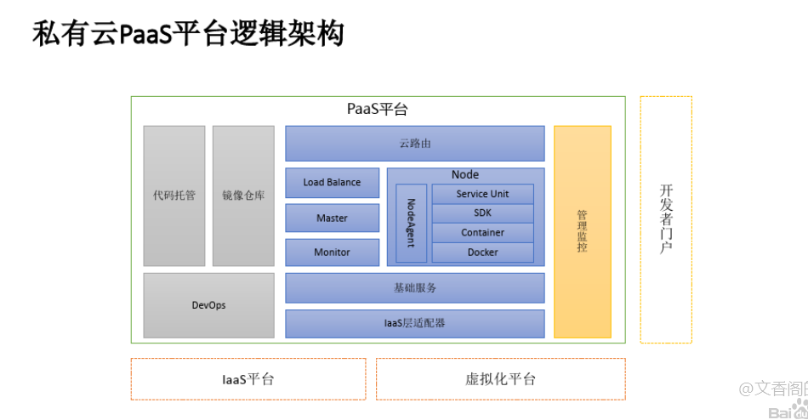

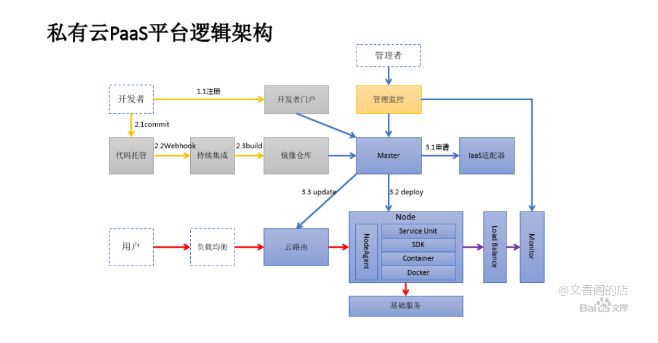

### SaaS层设计

软件即服务 (SaaS，Software as a Service) 使用户可以通过 Internet 访问软件应用程序。用户不必购买并在自己的计算机或设备上安装、更新和管理这些资源，而可以通过Web 浏览器访问并使用它们。SaaS 提供商在云中为用户管理软件、处理能力和存储。大多数 SaaS 解决方案在公共云中运行，并以订阅或免费服务的形式提供

SaaS 应用层。包括两方面内容 ：一是应用服务产品体系 ，应用服务须支持多租户、可配置、可扩展、网络化 ；二是服务运营管理体系 ，服务须安全稳定 ，支持产品管理、终端管理、用户管理等功能。在 SaaS 应用层提供智能汇聚、融合生产、内容库管理、内容发布、全媒体业务协同指挥等模块。这一层是通过网络浏览器来接入 ，在远程服务器上的任一应用都可以通过网络来运行。通过这种模式 ，不需要顾虑类似安装等琐事 ，能够方便用户使用 ，并提供一定的可定制性以满足用户的特殊需求。

### 运行环境要求

### 安全保障要求

# 长江大保护时空大数据云平台高效管理及智慧应用

## 长江大保护信息管理与服务支撑平台高效管理要求（张亚）

### 数据资源建设要求

### 模型建设与管理要求

### 资源统一管理要求

## 长江大保护时空大数据云平台高效管理要求（匡欢）

### 信息共享与高效分发要求

### 空间数据管理要求

### 多层级访问要求

### 风险管控要求

### 应急管理要求

## 镜像长江建设（陈科）

### 设计原则

### 系统架构

### 系统划分

### 模块设计

### 接口设计

## 智慧应用

### 供水监管（陈科）

### 排水监管（魏然）

### 岸线监管（张钟海）

### 防洪减灾管理（陈科）

### 工程建设管理（陈科）

### 水环境治理管理（张亚）

### 应急处置管理（陈科）

### 综合决策支持（匡欢）

# 关键技术

## 长江大保护时空大数据统一的描述方法

## 长江大保护背景下的时空大数据云平台建设方案

## 长江大保护数据、资源高效管理和平台性能保障

# 总结（张钟海）

## 结论

## 创新点

## 研究展望